**Управление образования администрации**

**Екатериновского муниципального района**

**ПРИКАЗ**

**от 23.08.2024 № 487 р.п.Екатериновка**

**Об организации горячего питания**

**в общеобразовательных учреждениях**

**Екатериновского муниципального района**

**на 2024/2025 учебный год**

Во исполнение Закона РФ №273-ФЗ «Об образовании в Российской Федерации» ст.37 , Постановления Правительства Российской Федерации от 20 июня 2020 года № 900 «О внесении изменений в государственную программу Российской Федерации «Развитие образования» утвержденных Правил предоставления и распределения субсидий из федерального бюджета бюджетам субъектов Российской Федерации на софинансирование расходных обязательств субъектов Российской Федерации, возникающих при реализации государственных программ субъектов Российской Федерации, предусматривающих мероприятия по организации бесплатного горячего питания обучающихся, получающих начальное общее образование в государственных образовательных организациях субъекта Российской Федерации (муниципальных образовательных организациях), в целях создания условий для рационального питания , укрепления здоровья обучающихся в общеобразовательных учреждениях района

ПРИКАЗЫВАЮ:

1. Специалистам управления образования и руководителям общеобразовательных учреждений:

1.1. Обеспечить обучающимся начальных классов (1-4 кл.), получающих образование непосредственно в общеобразовательных учреждениях района (исключая обучающихся, получающих образование на дому) бесплатным горячим питанием с учетом фактической посещаемости.

1.2. Главному бухгалтеру централизованной бухгалтерии предусмотреть необходимые расчеты на оплату горячего питания обучающихся начальных классов общеобразовательных учреждений Екатериновского муниципального района.

1.3 Стоимость питания на 1 ребенка в день до 31 декабря 2024 года считать - 125 рублей 00 копеек.

1. Руководителям общеобразовательных учреждений:
   1. Принять необходимые меры по обеспечению рациональным питанием школьников. Организовать горячее питание в образовательном учреждении с учетом продолжительности пребывания обучающихся в учреждении.
   2. Организацию питания осуществлять в строгом соответствии с «Санитарнно-эпидемиологическими требованиями к организации общественного питания населения » СанПиН 2.3/2.4.3590-20, «Санитарно-эпидемиологические требования к организациям воспитания и обучения , отдыха и оздоровления детей и молодежи» Сан ПиН 2.4.3648-20.

2.3.Организовать и проводить систематически работу по 100% охвату горячим питанием обучающихся, в том числе с привлечением родительских средств.

* 1. Взять под личный контроль обеспечение льготным питанием обучающихся, входящих в категории согласно Закону Саратовской области «Об образовании» ст.12 «Социальная поддержка отдельных категорий граждан в период получения образования».
  2. Ежедневно осуществлять комиссионный входной контроль за качеством поступающего сырья и готовой продукции. Строго вести соответствующую документацию.
  3. Усилить контроль за поставкой продуктов. Своевременно и правильно заполнять ФГИС «Меркурий».
  4. Организовать проведение разъяснительной работы с обучающимися, их родителями (законными представителями) по формированию навыков и культуры здорового питания.
  5. В соответствии с Постановлением Главного государственного санитарного врача Российской Федерации от 05.03.2004 №9 «О дополнительных мерах по профилактике заболеваний обусловленных дефицитом микронутриентов» применять только йодированную соль. Для профилактики гиповитаминозов проводить обязательную витаминизации витаминными премиксами («Золотой Шар» и т.п.)
  6. Обеспечить пищеблоки в необходимых количествах моющими и дезинфицирующими средствами и иметь 3-х месячный запас.
  7. Продолжить проведение ежемесячного мониторинга организации питания в образовательных учреждениях района, предоставлять отчет в управление образования.

1. Контроль за исполнением данного приказа оставляю за собой.

**Начальник управления образования**

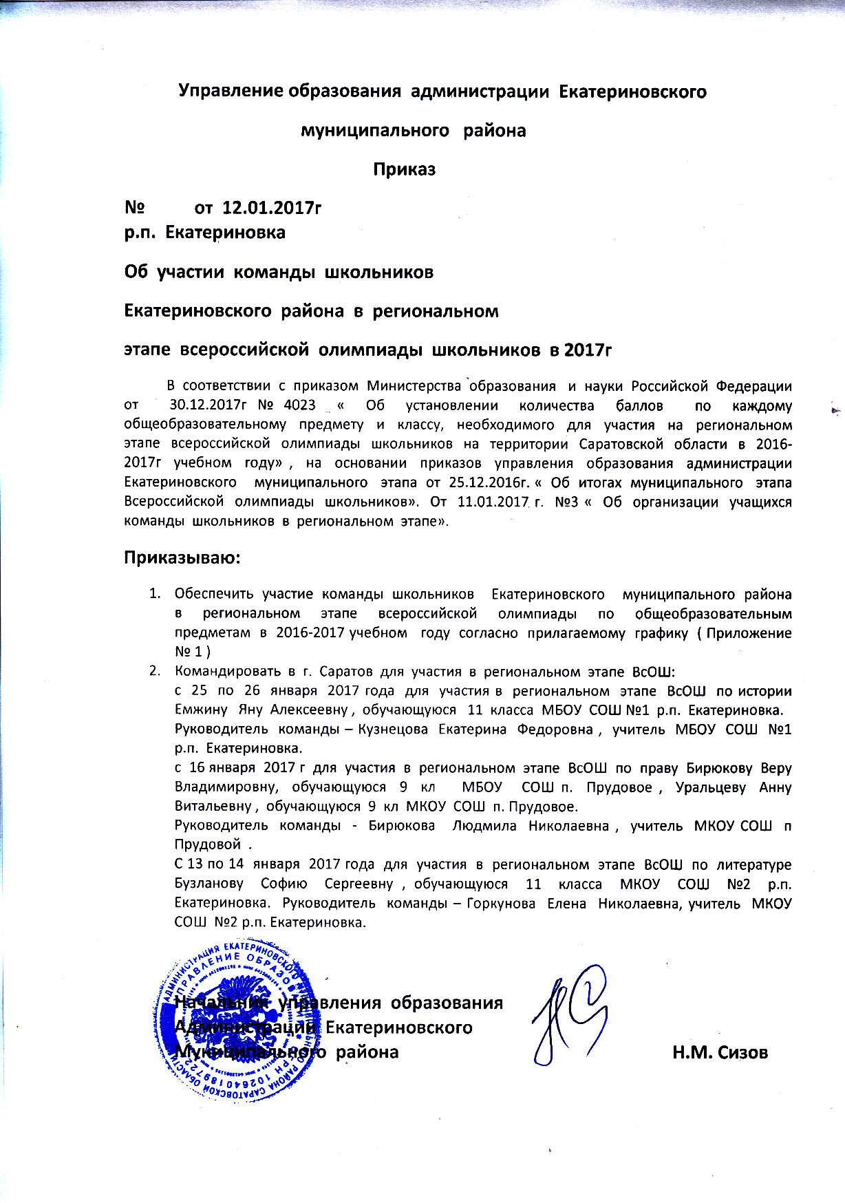**администрации Екатериновского**

**муниципального района Н.М. Сизов**